Persbericht:
Kamperen op een landgoed
TOERISME REDDINGSBOEI VOOR HISTORISCH ERFGOED FRANKRIJK?
Amsterdam, 19 juni 2018 - Kamperen in de achtertuin van een kasteel? Deeleigenaar worden van een Frans château? Of een kraslot kopen om een steentje bij te dragen aan het behoud van Franse historische monumenten? Een ding is zeker: de vakantieganger kan redding bieden.
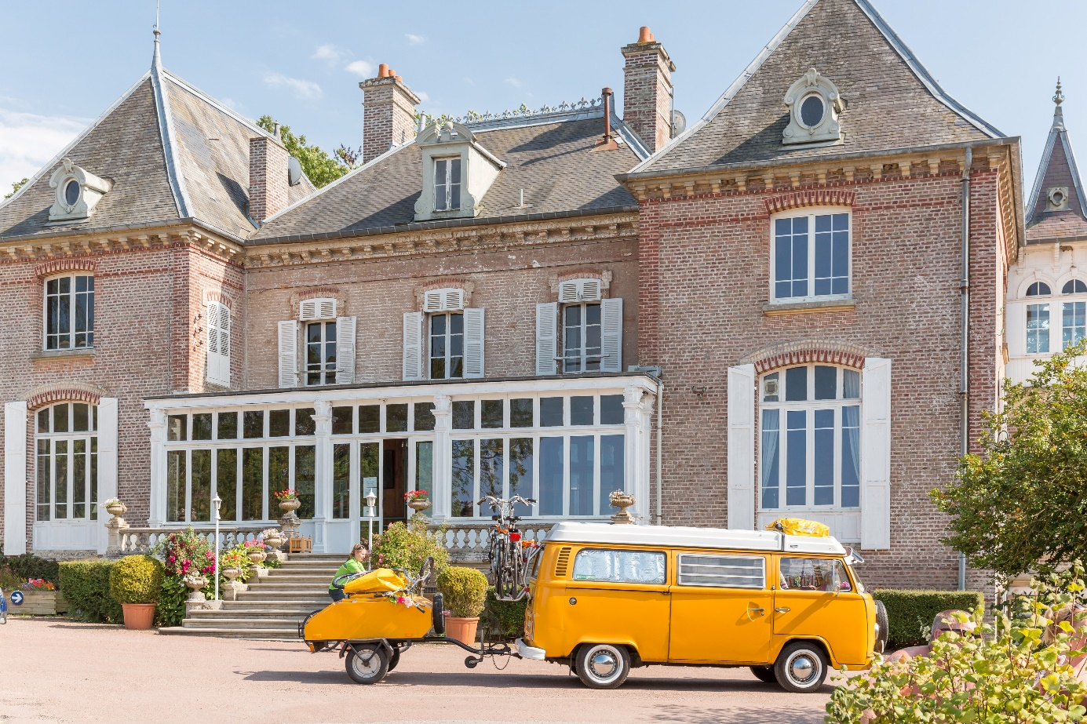
Het cultureel erfgoed is een van de pijlers van het succes van Frankrijk als toeristenbestemming. Momenteel zijn er 45.000 gebouwen geregistreerd als cultureel erfgoed, waarvan een derde geklasseerd als historisch monument. Zo’n 7.500 stulpjes zijn particulier bezit. Maar voor de eigenaren wordt de lust steeds meer last, nu verval dreigt en kosten voor onderhoud de pan uit rijzen.
Loterij, deeleconomie en timesharing
Onlangs kondigde president Macron een staatsloterij aan om fondsen te verwerven voor herstel van 18 geselecteerde historische monumenten. De uitgifte van 12 miljoen krasloten moet zo’n 15 tot 20 miljoen opbrengen. Het idee is nobel maar betreft louter staatseigendommen. Voor privé-eigenaren is de deeleconomie een serieuze optie voor financiële ondersteuning, met formules waarbij sprake is van een win-winsituatie: de vakantieganger heeft een bijzondere logeeradres en de inkomsten zorgen voor behoud van het historische monument. Zo kondigde een Franse hotelgroep onlangs aan vijf kastelen te ‘adopteren’ en deze – na restauratie – aan te bieden volgens de timesharingformule. Voor een instapbedrag van € 35.000 ben je gedurende 20 jaar deeleigenaar van een kasteel en heb je de mogelijkheid om een aantal weken per jaar te verblijven in een domein naar keuze, terwijl de overige weken worden verhuurd.
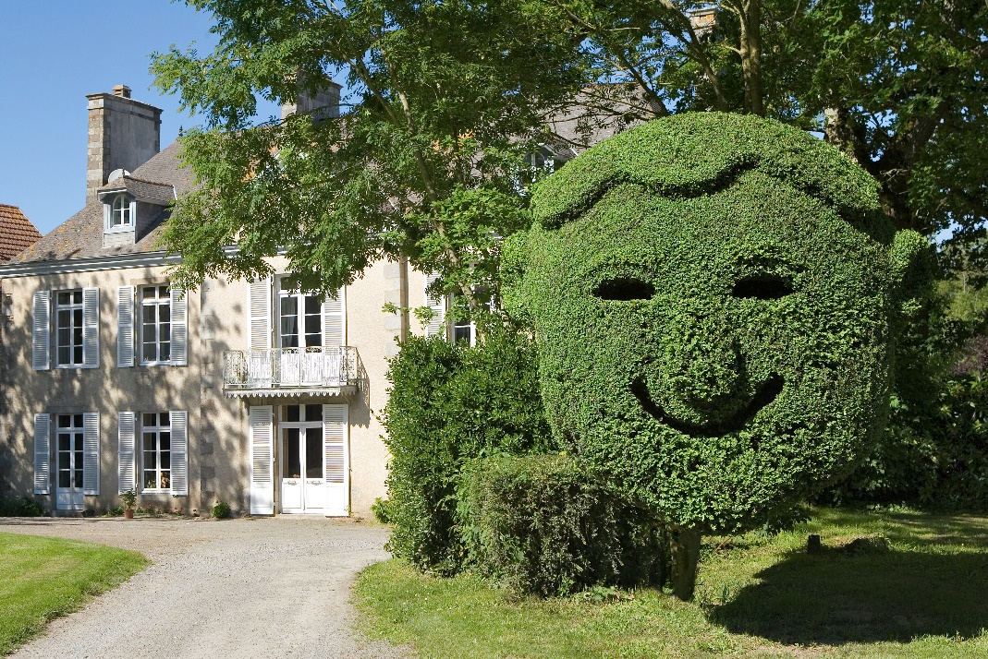
Kamperen in de achtertuin van een kasteel
Dit idee van (sociaal) kasteeltoerisme is niet nieuw. In 1959 bedacht de Franse kasteelheer George Pilliet uit nood een kampeerformule om zijn familiedomein te kunnen onderhouden. Hij vond 24 gelijkstemde eigenaren elders in Frankrijk en legde zo de basis voor wat nu de grootste luxe kampeerketen is: Les Castels. En de formule is nog altijd springlevend. Zo opende nieuwkomer l’Orangerie de Beauregard in de Loire Vallei dit jaar haar deuren, na een complete restauratie van het 15e eeuwse landhuis en transformatie van de 53 hectare grond naar kampeerterrein.
Anno 2018 heeft de groep 32 authentieke domeinen door heel Frankrijk, voorzien van een volwaardige camping (80% met vijfsterrenstatus). Er is geen standaardformule; elk domein onderscheidt zich door haar unieke locatie en het culturele karakter. En zij pronken graag met hun erfgoed waarvan sommige de Historische Monumentenstatus hebben, zoals:
Les Ormes Domaine & Resort in Bretagne: in het kasteel ligt een 15e eeuwse kapel met originele wandkleden en een fraai houten beeld van Christus. Iets zuidelijker, in de Golf van Morbihan, ligt het inmiddels volledige gerestaureerde 15e eeuwse landhuis Manoir de Ker An Poul. Al jaren een populair kampeeradres en nog altijd in handen van de Markies de Gouvello de Keriaval. Dit laatste onderstreept ook het sociale en lokale karakter van initiatieven zoals deze: families die al generaties lang eigenaar zijn van een kasteel, landgoed of herenhuis delen trots hun kennis van de geschiedenis en omgeving met hun gasten. Mooi geval van #sharingiscaring.

Noot voor de redactie:
Voor meer informatie, beeldmateriaal of een nadere toelichting kunt u contact opnemen met Carole Goelitz, tel. 06 23808743, carole.goelitz@usp.nl
Zie ook:
- Website : www.camping-castels.nl
- Fotos : www.les-castels-photos.com
- Persmap : http://bit.ly/LesCastelsPersmap2018

